概要设计说明书
2. 范围
2.1 系统主要目标
在科技快速发展的今天，原始的记录方式不但浪费时间，效率也比较低，已经无法适应庞大的数据管理和学校的需要。该软件所要实现的目标就是通过强大的计算机技术给宿舍管理人员和学生带来便利，通过网络可以在系统上查询学生宿舍状况，同时管理人员还可以对学生的信息进行修改。除此之外，目标还包括:
* 减少人力与管理费用；
* 提高信息准确度；
* 改进宿舍管理；
* 建立高效的信息传输和服务平台，提高信息处理速度和利用率；
* 系统设计优良，界面设计精美、友好、快捷，人性化设计，后台管理功能强大、效率高；
* 更简便、信息化程度更高的宿舍管理流程。

2.2 主要软件需求
1.对功能的规定
A：主界面登录：是本系统的主界面，在该界面中，用户可以选择所要进行的操作如：数据录入，数据查询，数据统计等操作。
B：系统后台：主要是数据库的逻辑关系的建立，和重要信息的存储管理，通过主界面对后台数据信息进行管理，比如：信息的录入、修改、删除等操作。 本系统有以下功能模块：学生信息管理模块、学生信息查询模块、登录模块。
2.功能描述
学生信息管理模块：各种数据添加、修改、删除、查询、统计、维护等。学生信息用户查询模块：数据查询等。登录模块：用户的登录和权限的规定。
3.软件系统结构设计
3.1 HIPO图
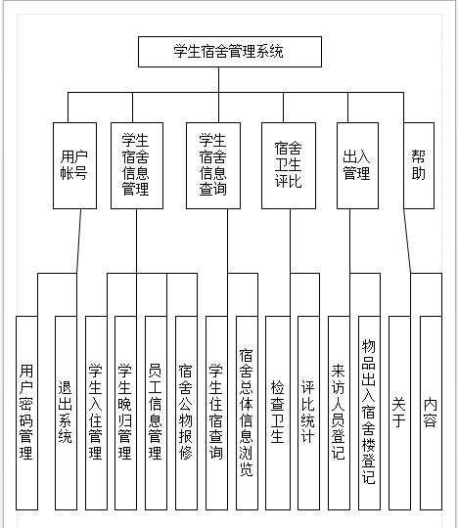

3.2运行模块组合
具体软件的运行模块组合为程序多窗口的运行环境，各个模块在软件运行过程中能较好的交换信息，处理数据，例如：学生信息查询子模块。
学生信息查询子模块运行时，通过用户界面与sql2000学生信息数据库链接，搜索与用户输入的学生信息管理子模块。
信息更新（添加、删除、修改）子模块运行时，学生信息管理员通过管理界面接口与数据链接,进行对学生信息的更新，和相关数据的操作。
4.数据库结构设计
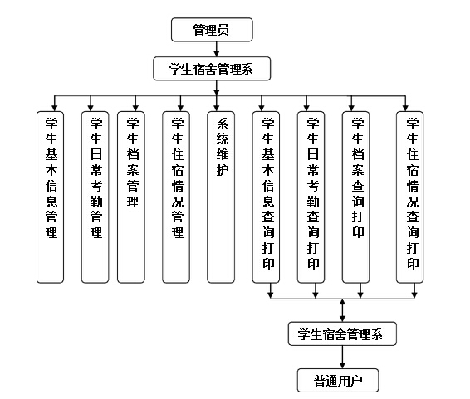
5. 用户界面设计规则
5.1．用户管理部分
1）处理用户注册；
2）处理用户登录；
3）用户可以查询学生信息；
4）用户可以提交与查询报修信息；
5）用户可以插入与删除用户自己的离返校信息；
6）用户可以修改用户自己密码。
5.2．管理员管理部分
1）处理管理员登录；
2）管理员可以查询学生信息；
3）管理员可以插入、修改与查询报修信息；
4）管理员可以插入与查询学生夜归信息；
5）管理员可以查询在校与离校学生信息；
6）管理员可以修改管理员密码。
6.出错处理设计
6.1 出错信息
出错输出信息：
在用户使用错误的数据或访问没有权限的数据后，系统给出提示：”对不起，你非法使用数据，没有权限！“而且用户的密码管理可以允许用户修改自己的密码，不允许用户的匿名登录。用户输入的信息是非中文字符，系统提示：您所输入的信息是非中文字符。
用户输入的信息是中文字符，但与本系统已收录的学生信息不匹配，系统提示：您所输入的信息不存在，请仔细核对您输入的信息是否在本系统收录的学生信息范围之内，重新输入，学生管理员输入的不符合数据的类型，系统提示：输入格式错误请重新输入。
6.2补救措施
出错处理对策：
由于数据在数据库中已经有备份，故在系统出错后可以依靠数据库的恢复功能，并且依靠日志文件使系统再启动，就算系统崩溃用户数据也不会丢失或遭到破环，但有可能占用更多的数据存储空间，权衡措施由用户来决定。
系统软件出错很容易在出错日志里看到，我们对可能发生的错误会有一个错误编号以及相应的处理方式，以手册的方式提供。用户可以根据系统的提示信息进行相应的排错处理，建立系统运行日志，用于记录系统在运行过程中出现的可以预知的或无法判断的系统错误信息。
硬件的出错处理信息需要检查网络环境。
7. 系统维护设计
由于系统较小没有外加维护模块，仅靠数据库的一些基本维护措施即可。为便于维护，应该设计了三种日志：系统运行日志、操作日志、出错日志。三种日志根据不同的重要程度采取存放在文件和数据库的方式，系统管理员可以很轻松的监控系统运行情况，数据表的建立和删除有数据系统管理员予以维护。

详细设计报告
2、系统性能
本管理系统要求较低，大部分权限归属于管理员拥有，学生拥有部分限制的权限对学生和外来人员的权限较少，所以管理员本人可以对本系统放心的使用。系统响应时间在用户能容忍的1~2秒之内。在安全性方面，系统设计充分考虑的数据库安全的重要性，在进行相关操作时，对用户的权限进行了限制，提高了系统的安全性。
3、程序系统的结构
3.1程序流程图：
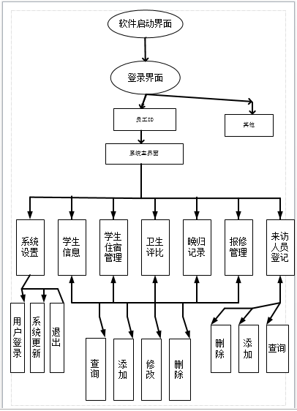
3.2模块调用示意图：
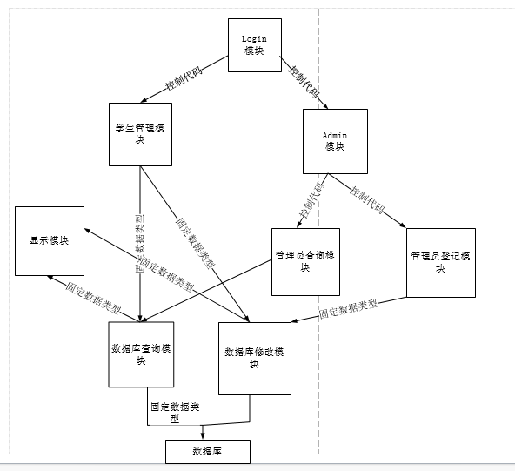
4、程序设计说明
在整体设计中，我们将宿舍管理系统在使用者登陆时分为系统设置、学生住宿管理信息、卫生评比等七个模块。接下来，在各自的模块中分别实现各自的功能。在每个模块下有分有不同的功能的子模块。每个模块将实现不同的功能。下面将具体进行介绍。
4.1.登录模块
4.1.1功能简介
在系统的登录界面实现系统管理人员或学生的一般用户使用正确的该系统的用户名和密码登录到不同模式中，以及用户在不能正常登陆时安全退出系统。
4.1.2输入项
根据需求分析报告中所述，输入项为用户信息(学生信息或者理员信息)。 用户信息：用户ID，用户密码，用户类型（普通用户，管理员）
4.1.3输出项
根据概要设计报告中模块设计的思路，该登录模块输出项为：控制代码，是被调模块的名字。
4.1.4算法
该登录模块中应用选择算法，根据用户的要求选择不同的模式。
4.1.5逻辑流程
登录模块逻辑流程图：
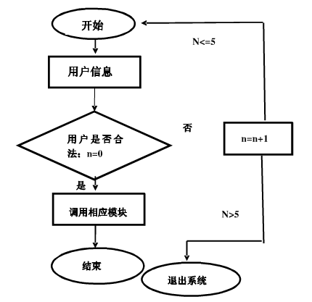
4.1.6接口
本模块为最初的主模块，没有上层模块，根据用户要求调用子模块；在模块的检查用户的合法性时需要调用系统的查询模块，传递参数是用户信息。该模块不直接操作数据库文件。
4.1.7存储分配
根据学生宿舍管理系统需要分析说明以及概要设计的设计思路，系统的登录模块存储在所有数据的最前面，加快系统的进入速度。
4.2 管理模块
4.2.1功能简介
该管理模块的功能可以概述为：承接的作用。调用管理员要求的操作
模式，查询或者登记。
4.2.2输入项
管理员根据系统界面的提示，选择操作类型，该类型对应的是模块的名
字。
4.2.3输出项
根据概要设计报告中模块设计的思路，该管理模块输出项为：控制代码，是被调模块的名字。
4.2.4算法
该管理模块中应用选择算法，根据管理员的选择要求选择不同的操作模式。
4.2.5逻辑流程
管理模块逻辑流程图：
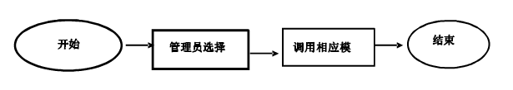
4.2.6接口
本模块为只调用下层信息查询模块或者登记模块，传的数据是全局唯一的模块的名字。
4.2.7存储分配
该管理模块按照顺序模块放在登录模块之后即可实现系统的功能且不影响运行速度。
4.3管理员信息查询模块
4.3.1功能简介
该模块功能在管理员模式中实现，具体实现学生夜归信息，住宿信息，快件信息和已修信息的查询功能。
4.3.2输入项
根据需求分析报告中所述，输入的查询条件可以分为按宿舍号，按物品号查询报修信息；按学号，宿舍号查询学生的夜归信息；按学号，姓名，专业查询学生的住宿情况；按学号，姓名，专业查询学生的快件信息。
4.3.3输出项
该查询模块的输出数据为固定结构的数据项，将管理员填写的查询条件封装在固定的数据类型中传递给被调用的数据库查询模块。结构基本就是数据的存储结构，具体可见需求分析报告。
4.3.4算法
该登录模块中采用的算法基本同等级模块相同，为满足管理员的要求可能将管理员的查询条件进行相应的数据格式装换，确保系统的稳定，安全，可靠。
4.3.5逻辑流程
信息登记模块逻辑流程图：
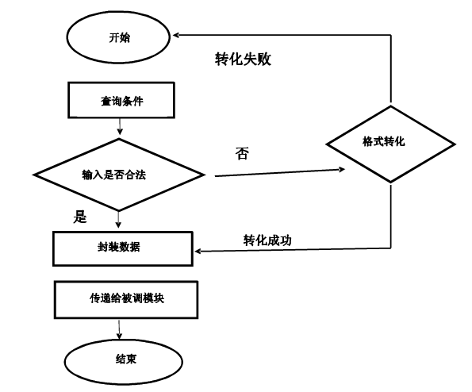
4.3.6接口
信息查询模块是中间模块隶属与上层模块，下层调用有关数据库查询操作的模块，调用时将封装好的数据结构传递给下层模块。
4.3.7存储分配
同样考虑到系统管理员是该系统的常用的操作者，并且查询操作是管理员最常用的操作，为了便于管理员快速的进行管理操作，将该模块按照顺序存储在管理模块之后。
4.4管理员信息登记模块
4.4.1功能简介
该模块功能是管理员模式的重要功能，具体实现对学生夜归信息，住宿
信息，快件信息和报修信息的登记(包括新增，删除，修改)功能，以便管理的顺利进行。
4.4.2输入项
根据需求分析报告中所述，输入项为可以有三种：
住宿学生信息：学号，姓名，性别，院系，宿舍号，入住时间；
夜归信息：学号，宿舍号，晚归时间，晚归原因；
离校信息：学号，宿舍号，离校时间，返回时间；
已修信息：宿舍号，物品号，提交日期，报修原因。
4.4.3输出项
该登记模块的输出数据为固定结构的数据项，将管理员填写的信息封装在固定的数据类型中传递给被调用模块。三种结构基本就是数据的存储结构，具体可见与需求分析报告。
4.4.4算法
该登录模块中应用选择算法，可能应按用户的输入要求进行相应的数据格式装换，确保系统的稳定，安全。
4.4.5逻辑流程
信息登记模块逻辑流程图：
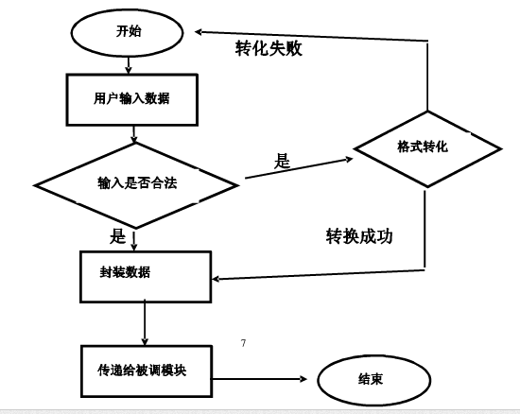
4.4.6接口
信息登记模块是中间模块隶属与上层的登录模块，下层调用有关数据库的对数据操作的模块，调用时将封装好的数据结构传递给下层模块。
4.4.7存储分配
考虑到系统管理员是该系统的最常用的操作者，便于管理员快速的进行管理操作，将该模块按照顺序存储在查询模块之后。
4.5学生管理模块
4.5.1功能简介
学生管理模块用以实现学生的报修登记，快件收取，信息登记和信息查询的全部功能，并且实现对下层数据库操作模块的调用。
4.5.2输入项
该模块的输入项包括财务的报修信息，快件收取信息，详细信息参照需求说明书。
4.5.3输出项
该模块的输出数据同样为固定结构的数据项，将管理员填写的信息封装在固定的数据类型中传递给被调用的下层模块。
4.5.4算法
模块的实现算法简单没有具体要求，可以是顺序，也可以是选择，保证
没有逻辑错误，具体逻辑流程见下图。
4.5.5数据流程
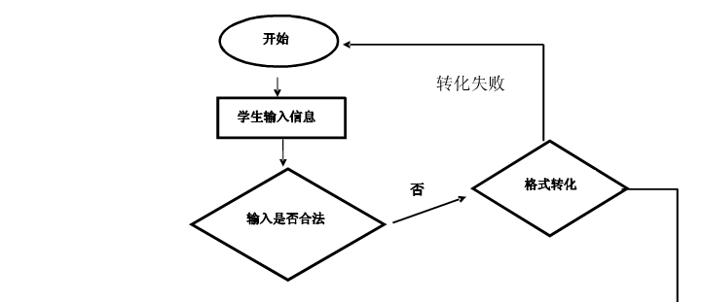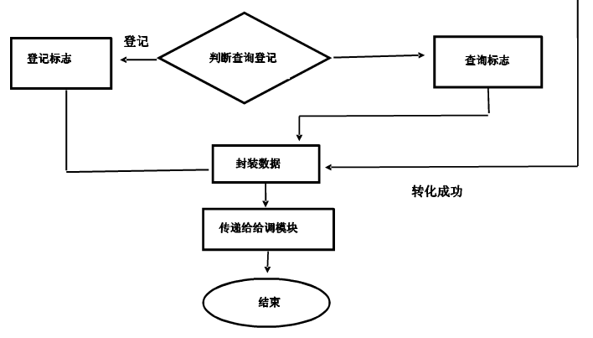
4.5.6接口
该学生管理模块是中间模块隶属与上层的登录模块，下层调用有关数据库的对数据修改和查询的模块，调用时将封装好的数据结构传递给下层模块。
4.5.7存储分配
Student模块的按照顺序存储在管理员的查询模块之后，就可流畅实现系统的功能。
4.6数据库查询模块
4.6.1功能简介
该数据库查询模块顾名思义就可知道是基于数据库操作的模块，用于实现上层模块调用进行数据库的查询操作。
4.6.2输入项
该数据库查询模块是基于数据库操作的模块。输入数据为上层模块传递的固定结构的数据类型，包含住宿信息，报修信息，快件信息和夜归信息等。
4.6.3输出项
输出项和输出项相同，为上层模块传递的固定结构的数据类型，包含住宿信息，报修信息，快件信息和夜归信息等。
4.6.4逻辑流程
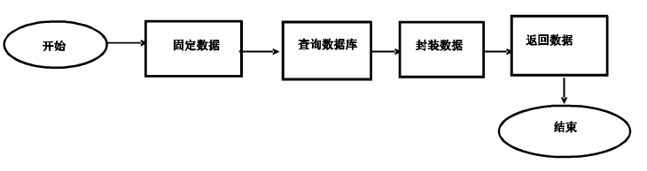
4.6.5算法
本模块算法简单，符合数据库要求的合理即可。
4.6.6接口
该模块是基于数据库操作的模块，要和数据库进行通信，这里采用SQL语句。
4.7数据库修改模块
4.7.1功能简介
该数据库查询模块顾名思义就可知道是基于数据库操作的模块，用于实现上层模块调用进行数据库的修改操作。
4.7.2输入项
该数据库修改模块是基于数据库操作的模块。输入数据为上层模块传递的固定结构的数据类型，包含住宿信息，报修信息，快件信息和夜归信息等。
4.7.3输出项
输出项和输出项相同，为上层模块传递的固定结构的修改数据类型，包含住宿信息，报修信息，快件信息和夜归信息等。
4.7.4逻辑流程
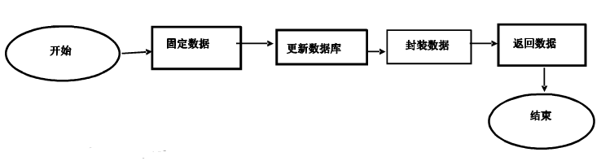
4.7.5算法
本模块算法简单，符合数据库要求的合理即可。
4.7.6接口
该模块是基于数据库操作的模块，要和数据库进行通信，这里采用SQL语句。
4.8显示模块
4.8.1功能简介
该模块主要用于显示用户操作结果显示。
4.8.2输入项
该模块是显示模块。输入数据为上层模块传递的固定结构的数据类型，包含住宿信息，报修信息，快件信息和夜归信息等。
4.8.3输出项
输出项和输出项相同，为上层模块传递的固定结构的数据类型，包含住宿信息，报修信息，快件信息和夜归信息等。
4.8.4逻辑流程
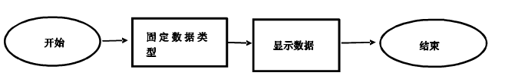
4.8.5算法
本模块算法简单，符合数据库要求的合理即可。
4.8.6接口
该模块是显示模块，编码采用c++语言，操作系统采用window系列，所以符合c++语言和操作系统的要求正确显示结果，并且确保系统运行健康。

